HW02

資工碩一 0856105吳承翰

1.

比較prewitt & Laplacian without Gaussian & LoG

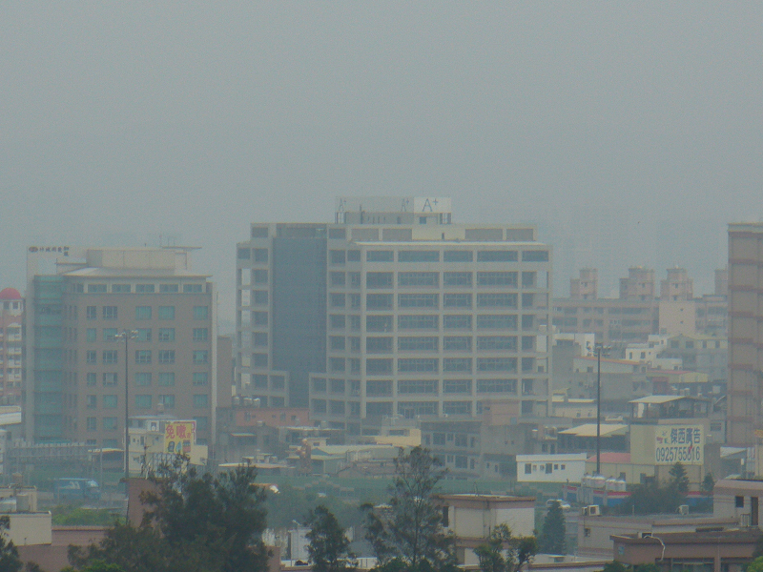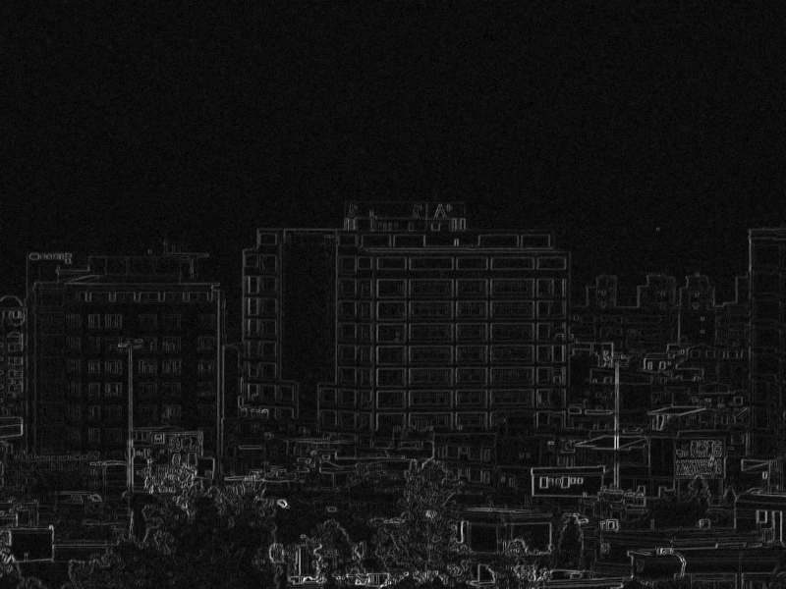

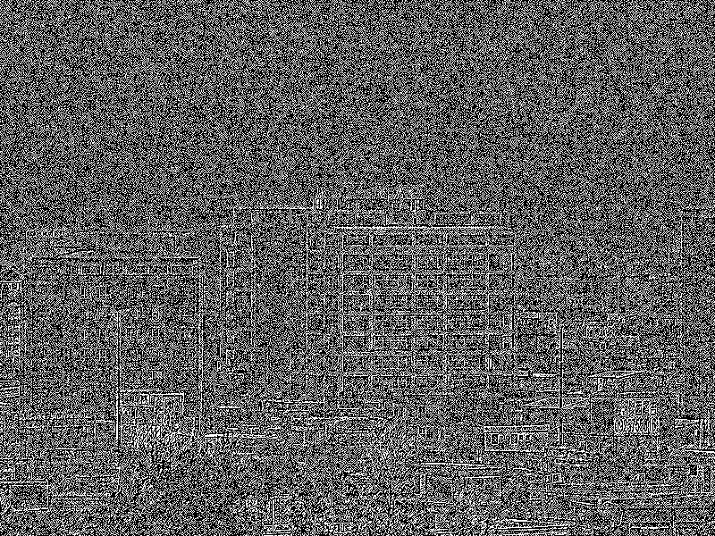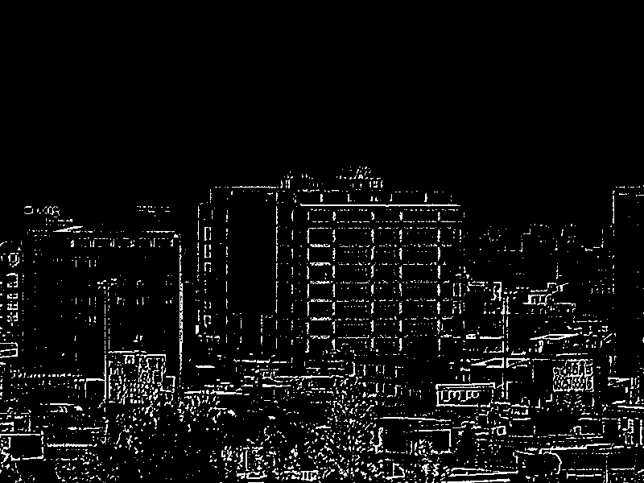

左上：原圖，右上： prewitt，左下：Laplacian，右下：LoG

其中Laplacian與LoG的threshold設3，超過threshold為255，低於threshold為0

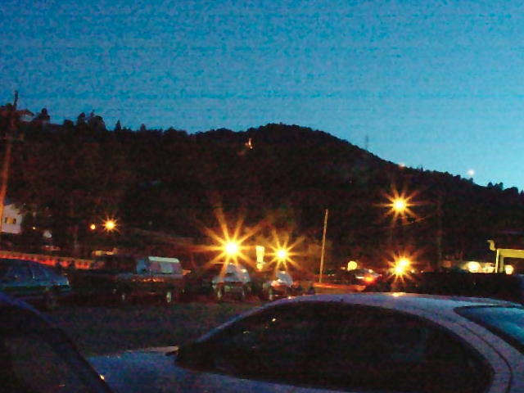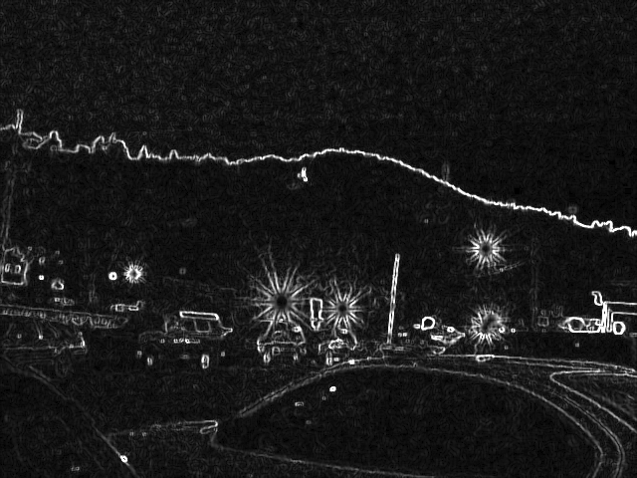

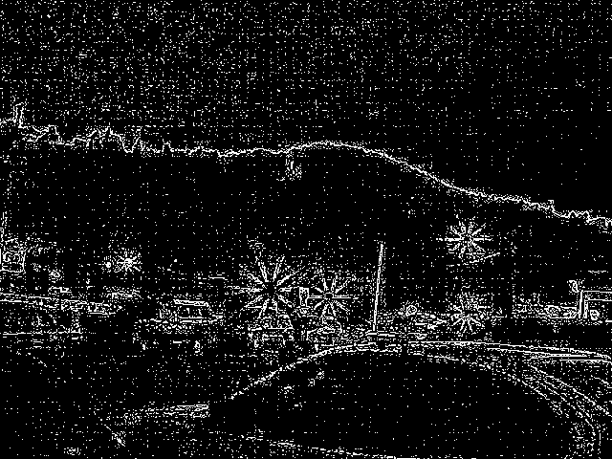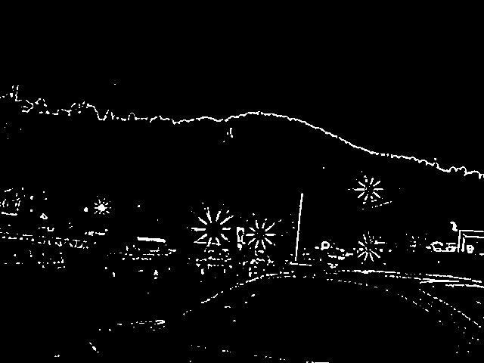

左上：原圖，右上： prewitt，左下：Laplacian，右下：LoG

其中Laplacian與LoG的threshold設8，超過threshold為255，低於threshold為0

可以發現在雜訊很多的情況下直接用Laplacian結果會壞掉，要先用高斯模糊去除雜訊。

2.霍夫直線偵測

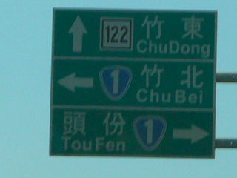

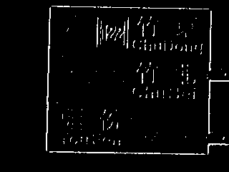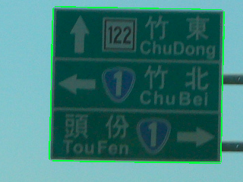

左圖： LoG(threshold用8)找出candidate edge points

右圖：用candidate edge points做霍夫直線偵測，最後輸出accumulator中值大於100的所有直線並加在在原圖上

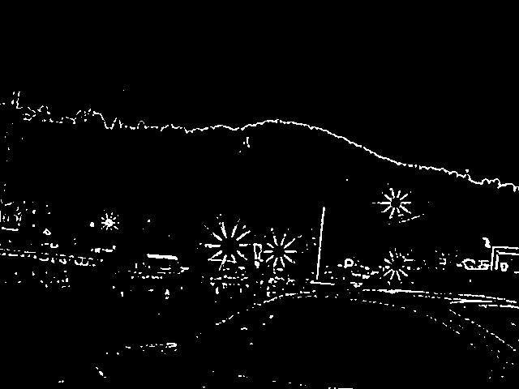

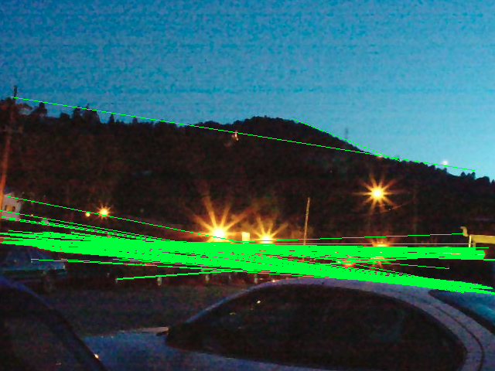

左圖： LoG(threshold用8)找出candidate edge points

右圖：用candidate edge points做霍夫直線偵測，最後輸出accumulator中值大於100的所有直線並加在在原圖上

code: <https://github.com/chiha8888/NCTU-Image-Processing>